20.05. 5 класс история
Тема: Установление империи. ( §53)
Задание №1. Прочитать параграф 53,

- Между кем началась борьба после смерти Цезаря?_______________________________________
- Кто был Антоний Цезарю?______________________________________________________________
- Кто был Октавиан Цезарю?____________________________________________________________
- Где была одержана победа над республиканцами?_______________________________________
- Как Октавиан заработал уважение римлян?______________________________________________
- Как звали царицу Египта, на которой женился Антоний?____________________________________
- Где одержал победу Октавиан над Антонием?_____________________________________________
- Каким титулам был удостоен Октавиан?__________________________________________________
- Как поступила Клеопатра в разгар сражения?_____________________________________________
- Что сделала Клеопатра, чтобы не попасть в плен?_________________________________________
- Какое звание носил Октавиан?_________________________________________________________
- Годы правления Октавиана?__________________________________________________________
- Что строилось в Риме? _________________________________________________________________
- Кому покровительствовал Октавиан?_____________________________________________________
- Кто изображен на иллюстрации?
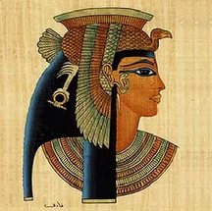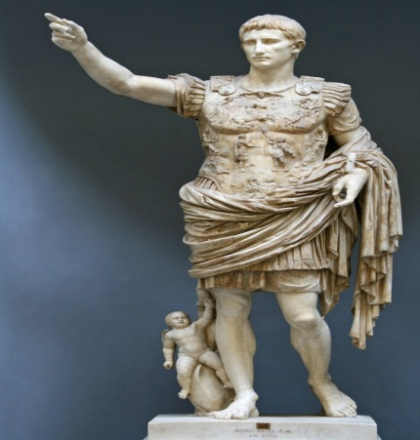

Выполненные задания сфотографировать и выслать на электронную почту:
сzvetkova.65@list.ru

